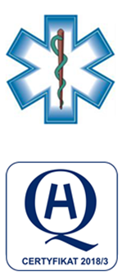
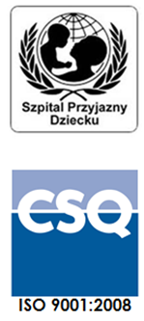
Samodzielny Publiczny Zespół Opieki Zdrowotnej
w Krasnymstawie
ul. Sobieskiego 4 22-300 Krasnystaw
tel. (82) 543-15-22 (82) 543-15- 23 fax (82) 576-49-01
sekretariat@spzozkrasnystaw.pl www.spzozkrasnystaw.pl

Znak sprawy: DP/230-18/20223 Krasnystaw, dnia 26.06.2023r.

OGŁOSZENIE
O WYBORZE OFERT W POSTĘPOWANIU KONKURSOWYM
NA UDZIELANIE ŚWIADCZEŃ ZDROWOTNYCH

Samodzielny Publiczny Zespół Opieki Zdrowotnej w Krasnymstawie informuje, że w postępowaniu konkursowym na udzielanie świadczeń zdrowotnych w zakresie udzielania świadczeń zdrowotnych w Dziale Radiologii i Diagnostyki Obrazowej zostały wybrane następujące oferty:
Zadanie 1
1) Konrad Krzyżanowski, 20-815 Lublin, ul .Partyzantów 9A
2) Magdalena Polańska-Wilk, 21-040 Świdnik, ul. Klonowa 56

mgr inż. Andrzej Jarzębowski
Dyrektor
Samodzielnego Publicznego
Zespołu Opieki Zdrowotnej
w Krasnymstawie
(podpis nieczytelny)

